Prénom : ………………………….. Date : ……………………………

Vocabulaire : La forêt

- J’écris le mot en-dessous de la bonne image.

L’écureuil – La cime – La forêt – Le champignon – Le blaireau – Le renard – Le cerf – Le hibou

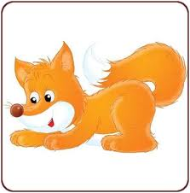 | 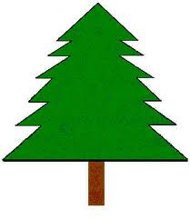 | 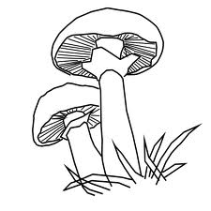 | 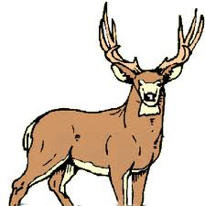
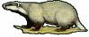 | 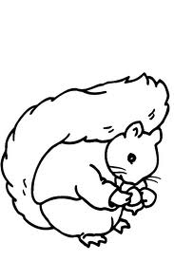 | 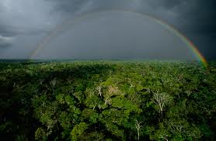 | 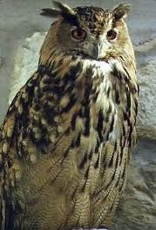

- Je complète les phrases.

Le ……………………….. est poursuivi par le renard.
Au loin, on entend la ……………….
L’ ……………………………. mange une noisette.
C’est la partie la plus haute d’un arbre, c’est la ……………..
Il y a beaucoup d’arbres dans cette …………………

cime – écureuil – forêt – mulot – rivière
- Je retrouve les dix mots qu’on a choisis. Attention, une couleur par mot !

C | E | R | F | A | B | C | D | E | F
E | C | U | R | H | I | B | O | U | E
C | I | B | M | U | L | O | T | M | E
F | O | L | R | I | V | I | E | R | E
C | H | A | M | P | I | G | N | O | N
I | C | I | H | A | M | P | I | F | G
M | B | R | E | N | A | R | D | O | L
E | R | E | A | N | A | R | D | R | R
C | E | A | R | F | C | E | R | E | C
E | C | U | R | E | U | I | L | T | H

